RESOLUCIÓN N° 148/24

VISTOS:

Que, don ........................................................................ (en adelante, el reclamante) interpone reclamación ante esta Defensoría del Asegurado (DEFASEG), solicitando que ........................................................................................................... (en adelante, la aseguradora) apruebe su solicitud de cobertura por el siniestro ocurrido el pasado 06 de febrero de 2024, en atención a su Seguro de protección de Tarjetas de Póliza N° .......................... (en adelante, la póliza).

Que, la señalada reclamación cumple con los requisitos de materia, cuantía y oportunidad establecidos en el Reglamento de la DEFASEG (http://www.defaseg.com.pe/reglamento);

Que, habiéndosele corrido traslado de la respectiva reclamación, la aseguradora presentó sus respectivos descargos y la documentación solicitada;

Que, el 10 de junio de 2024 se realizó la audiencia virtual de vista con la concurrencia -únicamente- del representante de la aseguradora, quien tuvo oportunidad de exponer su posición en relación con la materia reclamada y absolviendo las diversas preguntas que les fueron formuladas. Al respecto, se debe precisar que el reclamante fue debidamente notificado, a fin de que participe de la audiencia; no obstante, no se presentó;

Que, en síntesis, el reclamante manifiesta lo siguiente: a) el 06 de febrero de 2024, aproximadamente, a las 7:50 p.m., sufrió el robo de su celular en la Av. Honorio Delgado; b) se dirigió a la Comisaria Sol de Oro en Los Olivos; sin embargo, no procesaron su denuncia debido a que la zona donde ocurrió el robo no era de su jurisdicción. Le señalaron que debía acudir a la comisaria de San Martín de Porres para colocar la denuncia; no obstante, dada la hora, el reclamante consideró muy peligroso acercarse a dicho lugar; c) al día siguiente, acude a la comisaría de San Martín de Porres y tampoco le aceptan la denuncia porque debía adjuntar los vouchers del banco; d) al segundo día del robo, se dirigió a “Claro” para recuperar su chip y se acercó al banco para la reposición de su tarjeta. En dicho momento, se percata que el dinero de sus 3 cuentas de ahorro había sido sustraído. Además, se había utilizado su tarjeta de crédito Visa Platinum para un consumo de S/ 9,900 en “Apuesta Total”, por otro lado, su tarjeta Credimás fue utilizada para un consumo en dólares; e) con la información obtenida del banco, vuelve a la Prefectura de la Avenida España para colocar la denuncia. La aseguradora le señala que la solicitud del reclamante es improcedente porque la sustracción del dinero se realizó posterior a las 4 horas del robo;

Que, por su parte, la aseguradora sustenta su posición resumidamente en lo siguiente: a) el reclamante fue víctima de robo el 06 de febrero de 2024 a las 7:45 a.m. en San Martín de Porres, siendo que el 08 de febrero, el reclamante se percató de que se había realizado movimientos en sus cuentas bancarias. Los montos fueron por S/ 9,990.00 en Apuesta Total, S/ 1,260.00 de su cuenta Premio Soles, S/1,000.00 de su cuenta Digital Soles, S/1,000.00 de su cuenta de ahorros y US$ 125.00 de su tarjeta American Express; b) el reclamante procedió a interponer su denuncia policial y se comunicó con la aseguradora, quien le envió la Carta ................................., la que rechazaba la cobertura reclamada debido a que la cobertura por robo solo tiene un máximo de 4 horas después de haber ocurrido el siniestro; c) de acuerdo con la denuncia policial y el aviso del siniestro, se pudo constatar que el reclamante fue víctima del robo de su celular a las 7:45 a.m. del 06 de febrero de 2024; d) el reclamante fue víctima -únicamente- del robo de su equipo celular, no de sus tarjetas bancarias. Los consumos indebidos ocurrieron desde las 11:47 p.m. del mismo 06 de febrero, es decir, 12 horas después del robo; e) al tratarse de un robo de un equipo celular ninguno de los consumos indebidos efectuados goza de cobertura. Los riesgos expresamente asegurados por la póliza cubren únicamente el uso indebido de las tarjetas de débito o crédito, mas no de equipos celulares, salvo el caso de las transferencias no reconocidas (situación que no se presentó en este caso); f) el robo ocurrió en la mañana y el reclamante no realizó el bloqueo oportuno de sus tarjetas bancarias. De igual modo, las pérdidas económicas en cuestión no gozan de cobertura de acuerdo con la póliza contratada al haberse excedido del límite temporal de 4 horas;

CONSIDERANDO:

Primero: Que, conforme a su Reglamento, la DEFASEG está orientada a la protección de los derechos de los asegurados o usuarios de los servicios del seguro privado contratados en el país, mediante la solución de controversias que se susciten con las empresas aseguradoras, respecto de rechazos o liquidación de cobertura de siniestros; entendiéndose por “asegurados” y “usuarios de seguros” a los asegurados propiamente dichos, a los contratantes del respectivo seguro y/o a los beneficiarios nombrados en las pólizas.

Segundo: Que, asimismo, de acuerdo a su Reglamento, la DEFASEG sólo es competente para pronunciarse y resolver las reclamaciones indemnizatorias de los asegurados que hubiesen sido sometidas a su conocimiento, sobre la base de la documentación obrante en el correspondiente expediente y con arreglo a derecho, siempre y cuando las señaladas reclamaciones cumplan los requisitos reglamentarios de materia, cuantía y oportunidad, de manera que las reclamaciones por materias distintas al otorgamiento de cobertura, como pueden las pretensiones indemnizatorias por daños y perjuicios, por reembolso de gastos, o idoneidad de servicios, son ajenas a la competencia funcional de esta Defensoría.

Tercero: Que, de acuerdo a la Ley Nro. 29946 – Ley del Contrato de Seguro, norma legal vigente con ocasión de la celebración del contrato al cual se contrae el presente caso, todas las cuestiones jurídicas se rigen por lo dispuesto en dicha ley y por las que reglas que se acuerden convencionalmente, en cuanto no vulneren los principios esenciales de la naturaleza jurídica del seguro, siendo que sólo se aplica el derecho común a falta de disposiciones del derecho de seguros o de protección al consumidor.

Cuarto: Que, el artículo 1361 del Código Civil dispone que los contratos son obligatorios en cuanto se haya expresado en ellos, presumiéndose que lo declarado es lo querido por ambas partes, de manera que la parte que sostenga lo contrario debe probarlo.

Quinto: Que, conforme al artículo 196 del Código Procesal Civil, corresponde a quien invoca hechos probar su existencia, así como a quien los contradice invocando nuevos hechos, salvo que aquel que esté sujeto a dicha carga procesal se acoja a alguna presunción legal de carácter relativo o absoluto.

Sexto: Que, sin perjuicio de lo indicado y el recuento de argumentos de las partes, resulta preciso señalar que el Colegiado ha tomado en consideración, todos los argumentos presentados por las partes, sin perjuicio de que ello conste -de forma explícita- en el resumen de los argumentos de estos. En ese sentido, es preciso señalar que el recuento de las posiciones refleja lo que, según el presente Colegiado, son los principales argumentos, no pretendiendo ser un listado exhaustivo de estos.

Sétimo: Que, en el presente caso se discute la legitimidad del rechazo de cobertura realizado por la aseguradora y reseñada en la parte introductoria de la presente resolución, rechazo que se sustenta en lo afirmado en la Carta N° ................................./2024 (en adelante, la Carta de Rechazo), la que indica lo siguiente:

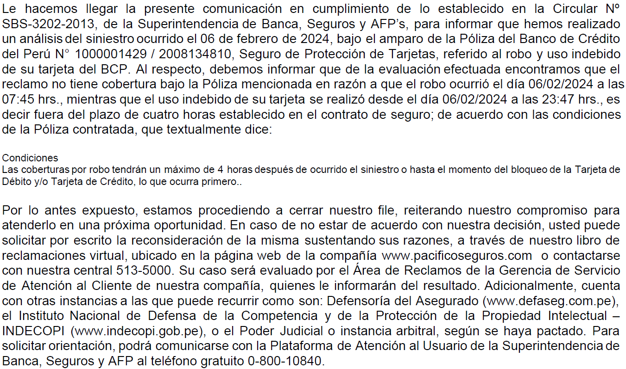

Como vemos, la Carta de Rechazo informa que la negativa a ofrecer cobertura se basa en que el siniestro ocurrió más de 04 horas después del robo. Por tal motivo, conforme a la póliza, el siniestro no se encontraría bajo el supuesto de las coberturas ofrecidas.

Octavo: Que, para esclarecer el presente caso, debemos remitirnos a lo dispuesto en el Certificado de Seguro correspondiente a la póliza. De este modo, advertimos la siguiente disposición en el referido Certificado de Seguro:

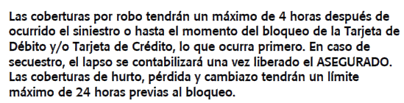

Como vemos, la póliza establece un límite temporal para el ofrecimiento de la cobertura, siendo que este es de un máximo de 04 (cuatro) horas después de ocurrido el siniestro. En ese sentido, cualquier suceso que exceda dicho límite temporal se encontrará fuera del ámbito de la cobertura de la póliza.

En resumen, en el presente caso, se deberá determinar si es que se cumple dicho límite temporal, siendo que, de lo contrario, el siniestro no encontrará cobertura en la póliza objeto de análisis.

Noveno: Que, conforme se aprecia de autos, los consumos que el reclamante acusa como objeto del pedido de cobertura son los siguientes:

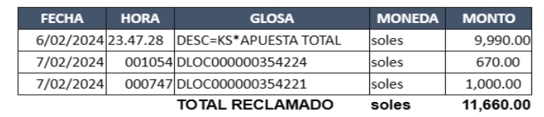

Se logra apreciar que dichos consumos comienzan el 06 de febrero de 2024 a las 23:47hrs. No obstante, el robo sucede el 06 de febrero de 2024 a las 7:45hrs, tal como se desprende de la siguiente denuncia policial:

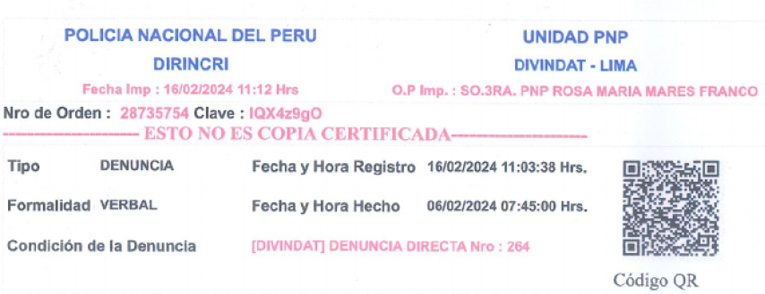

En ese sentido, tal como se puede apreciar, resulta un hecho comprobado que los consumos se generan más de 04 horas después de ocurrido el siniestro. De hecho, entre las 7:45hrs hasta las 23:47hrs transcurren un aproximado de 16 horas; siendo que era responsabilidad del asegurado bloquear de inmediato las cuentas y tarjetas asociadas a su línea celular, de inmediato, a fin de evitar problemas dado el robo sufrido.

En conclusión, atendiendo a que el pedido de cobertura no se ajusta a lo establecido en la póliza por exceder el límite temporal impuesto, el reclamante no cuenta con derecho respecto de la cobertura requerida.

De otro lado, carece de objeto pronunciarse respecto del argumento de la aseguradora referido a que la cobertura no abarca el robo de celulares, sino solo uso indebido de tarjetas, cuando ya se ha determinado la legitimidad del rechazo por los motivos indicados en el considerando previo.

En consecuencia, el rechazo de la solicitud del reclamante por parte de la aseguradora se ajusta a derecho y, por tanto, resulta legítimo.

Atendiendo a lo expresado, este colegiado concluye su apreciación razonada y conjunta al amparo de lo establecido en su Reglamento, por lo que resuelve:

Declarar INFUNDADA la reclamación interpuesta por don ........................................................................ contra ..........................................................................................................., dejando a salvo el derecho del reclamante de acudir ante las instancias que estime pertinente.

Lima, 19 de agosto de 2024

La Secretaría Técnica certifica que la presente resolución cuenta con el voto de los vocales cuyos nombres figuran en el presente documento.

Omar Alfaro Villanueva – Presidente
María Eugenia Valdez Fernández Baca – Vocal
Rolando Eyzaguirre Maccan – Vocal
Gonzalo Abad del Busto - Vocal

